P r e s s e i n f o r m a t i o n

Effiziente Planung – effiziente Resultate: Neues Online-Tool zur energetischen Vordimensionierung von VHF

Ab Januar 2016 gelten für Neubauten erhöhte Anforderungen an die Energieeffizienz. Bei der Optimierung des Energiebedarfes von Bauwerken spielt der U-Wert von Fassadenaufbauten eine wichtige Rolle. Für Architekten, Planer und Verarbeiter bietet der Fachverband vorgehängte hinterlüftete Fassaden (FVHF) ab sofort ein Online-Tool als Unterstützung bei der Vorplanung. Das kostenfreie Programm ermöglicht es, zu einem sehr frühen Zeitpunkt der Planung bauwerksbezogene Anforderungen an die Unterkonstruktion und Wärmedämmung zu formulieren.

Um die Ausschreibung durch eine produktneutrale energetische Qualitätsanforderung zu ergänzen, hat die Projektgruppe U-Wert des FVHF die Einführung von Effizienzklassen für die Fassadenunterkonstruktionen erarbeitet. Das neue FVHF-Effizienz-Tool ermittelt die erforderliche Dämmstoffdicke und die zu fordernde energetische Effizienzklasse einer vorgehängten hinterlüfteten Fassade, in Abhängigkeit eines bestimmten Soll-U-Wertes der Außenwand. Das Tool ermöglicht somit die Anforderungen an den Dämmstoff und die Unterkonstruktion, unabhängig von der genauen Detaillierung zu formulieren.

Die Bedienung des browsergestützten Tools ist denkbar einfach: nur vier Eingabe-Parameter werden benötigt:
- Material und Dicke des Verankerungsgrundes
Als Standard-Verankerungsgrund ist Stahlbeton 200 mm hinterlegt. Dieser Wert kann durch Auswahl aus der Liste oder Eingabe eines freien λ-Wertes geändert werden.
- Wärmeleitfähigkeit der vorgesehenen Dämmung
Die Wärmeleitfähigkeitsgruppe leitet sich aus dem rechnerischen Bemessungswert der Wärmeleitfähigkeit λ ab. Ein Wert von 0,035 W/(m*K) entspricht der WLG 035. Je kleiner der WLG-Wert ist, desto größer ist die Wärmedämmwirkung.
- Pauschaler Korrekturfaktor
Das Tool berücksichtigt bei der Berechnung des Wärmebrückenzuschlages der Unterkonstruktion einen zusätzlichen Korrekturfaktor von 0,01 W/(m²*K) – bspw. für Fensterlaibungen und Gebäudeecken. Dieser kann optional abgeschaltet oder durch einen freien Wert geändert werden.
- Soll-U-Wert der geschlossenen Wandflächen
Hier wird der Soll-U-Wert der Außenwand entsprechend den Anforderungen der EnEV an die verschiedenen Gebäudetypen oder als freier Eingabewert z. B. für KfW 70 vorgegeben. (U-Werte von Fenstern und Türen finden hierbei keine Berücksichtigung.)

Aus diesen vier Einflussgrößen ermittelt das Programm im ersten Schritt die sich ergebende Mindestanforderung an die Effizienzklasse der Unterkonstruktion (Wärmebrückeneffizienzklasse ∆U) bei Begrenzung der Dämmstoffdicke auf maximal 240 mm. In einem zweiten Berechnungsschritt kann vom Programmnutzer die Dicke des Dämmstoffes von 60 mm bis 300 mm und dessen Wärmeleitfähigkeitsgruppe variiert und die sich daraus ergebende geänderte Effizienzklasse der Unterkonstruktion abgelesen werden.

Das herstellerneutrale FVHF-Effizienz-Tool ist unter www.fvhf.de/Fassade/Effizienztool zu finden und bietet durch die Ermittlung der Effizienzklasse in Abhängigkeit der Dämmstoffkennwerte (Dicke und Wärmeleitfähigkeit) die Möglichkeit die energetischen Anforderungen an die VHF bereits in einem frühen Planungsstadium verbindlich zu definieren und damit die Unterkonstruktion mit ergänzter energetischer Qualitätsanforderung produktneutral auszuschreiben.

Der Text steht zum Download auf www.FVHF.de/Fassade/Presse zur Verfügung.
Abdruck honorarfrei. Belegexemplar erbeten.

Verbandsinformation: Fachverband Baustoffe und Bauteile für vorgehängte hinterlüftete Fassaden e.V. (FVHF)
Kurfürstenstraße 129
10785 Berlin-Schöneberg
Telefon: +49 (0) 30 - 21 28 62 81
Telefax: +49 (0) 30 - 21 28 62 41
E-Mail: info@FVHF.de
Internet: www.FVHF.de

Rückfragen der Presse: mai public relations GmbH
Andrea Nakath / Julia Wolter
Leuschnerdamm 13, Aufgang 3
10999 Berlin
Telefon: +49 (0) 30 - 66 40 40 554
E-Mail: FVHF@maipr.de

Abbildung:
Der Gewinner des Fassadenpreis für VHF 2015, der Hörsaal des Campus Center der Universität Kassel, hat einen U-Wert Außenwand von 0,22 W/m²K bei einer Dämmstoffdicke von 140 mm.
Foto: Werner Huthmacher

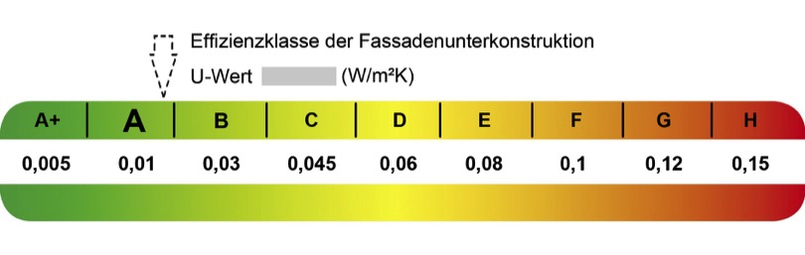
Die Effizienzklasse beschreibt den maximal möglichen Wärmebrückenzuschlag ∆U für die gesamte Unterkonstruktion.
Foto: FVHF

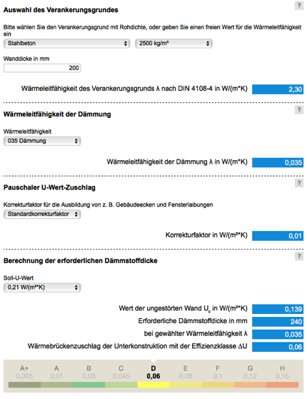
Erster Berechnungsschritt: Ermittlung der Mindestanforderung an die Effizienzklasse der Unterkonstruktion bei Begrenzung der Dämmstoffdicke auf maximal 240 mm.

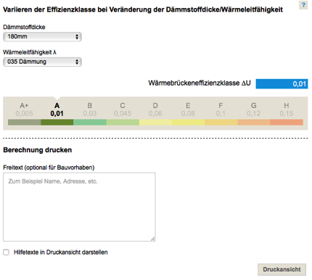
Zweiter Berechnungsschritt: Durch das Variieren von Dämmstoffdicke und Wärmeleitfähigkeitsgruppe lässt sich die Effizienzklasse der Unterkonstruktion unter wirtschaftlichen Gesichtspunkten ermitteln.

